5 «А» (ООО) класс

Дата | № урока | Предмет | Учитель | Тема урока | Задание
08.11  Понедельник | 1. | Литература | Юдина Наталья Андреевна  Прошу предоставить ответы на WhatsApp  8-922-212-68-55, указать ФИ, класс | Контрольная работа по творчеству А.С. Пушкина | Тест.  Творчество А. С. Пушкина  5 класс  1. В каком году родился Александр Пушкин?  а) 1769 б) 1783 в)1799 г) 1837  2. Каким языком овладел Пушкин в раннем возрасте?  а) немецкий в) французский  б) арабский г) английский  3. Имя няни Александра Пушкина?  а) Ольга Сергеевна в) Мария Алексеевна  б) Арина Родионовна г) Аглая Никитична  4. Кому принадлежит идея создания Царскосельского лицея?  а) Александр I в) Лев Сергеевич Пушкин  б) Михаил Сперанский г) Василий Стасов  5. Кто из первых лицеистов стал близким другом Пушкина?  а) Антон Дельвиг в) Вильгельм Кюхельбекер  б) Николай Корсаков г) Иван Пущин  6. Кому посвящено стихотворение «Няне»?  а) Ольга Сергеевна в) Мария Алексеевна  б) Арина Родионовна г) Аглая Никитична  7. Как обращается к няне в стихотворении Пушкин?  а) голубка в) старушка  б) няня г) Арина  8. «У лукоморья…» – пролог к …  а) «Сказке о мёртвой царевне и о семи богатырях»»  б) поэме «Руслан и Людмила»  в) «Сказке о попе и работнике его Балде»  г) «Сказке о рыбаке и рыбке»  9. Какого сказочного персонажа нет в прологе «У лукоморья»?  а) русалка в) Баба Яга  б) волк г) гуси-лебеди  10. Какой эпитет должен находиться на месте пропуска в сочетании «пленяют … царя» в прологе «У лукоморья»?  а) умного в) грозного  б) старого г) доброго  11. Соотнесите персонажи и эпитеты к ним из пролога «У лукоморья» (например, 1в, 2а …)  12. Укажите неверное утверждение: «Сказка о мёртвой царевне и о семи богатырях» – литературная сказка, потому что …  а) её написал конкретный автор – А. С. Пушкин  б) написана в стихотворной форме  в) в сказке есть вымышленные сказочные существа  г) у героя королевича редкое имя  13. К кому обращается королевич Елисей: «Ты встаёшь во тьме глубокой, Круглолицый, светлоокой, И, обычай твой любя, Звёзды смотрят на тебя»?  а) ветер б) месяц в) солнце г) море  14. Сколько раз обращается королевич Елисей к силам природы во время поиска царевны?  а) три в) один  б) два г) пять  15. Какой волшебный предмет принадлежит царице?  а) зеркальце в) блюдце с яблочком  б) клубок г) шапка-невидимка
 | 2. | Русский язык |  | Виды предложений по цели высказывания | https://yandex.ru/video/preview/?text=виды%20предложений%20по%20цели%20высказывания%20видеоурок%205%20класс&path=wizard&parent-reqid=1636207048607534-1163593229120412657-vla1-5177-vla-l7-balancer-8080-BAL-1412&wiz_type=vital&filmId=18230771939969026845  Задания:  - Распредели, используя цифровые обозначения,  разные по цели высказывания по группам:  а) повествовательные б) вопросительные в) побудительные  1. Улыбнулось из-за тучи солнышко.  2. Берегите природу!  3. Набежал ветерок и зашелестел листьями прибрежных ракит.  4. Ты видел, как украсили зал?  5. Далеко в разрывах мягких туч светило солнце.  6. Кто не написал сочинение?  7. Просыпайся скорее!  8. Прочитайте на каникулах сказки Андерсена.  9. Что такое предлог?  10. Ты сегодня хорошо отвечала, Юля!  2. с. 62, упр 143 (устно)  Домашнее задание: с 59 (правило), упр.142
 | 3. | Математика | Паюсова Виктория Александровна  Прошу предоставить ответы на WhatsApp  8-912-052-65-00, указать ФИ, класс | Деление | 1. Вспомните правило деления чисел.  2. Задание.  Выполните деление столбиком.  180909 : 9 45674 : 2 307 365 :5  8517 : 17 4410 : 35 11172 : 98  97500 : 125 28085 6 137 91793 :307
 | 4. | Технология | Ясакова Наталья Леонидовна  Прошу предоставить ответы на WhatsApp  8-961-777-07-80, указать ФИ, класс | Организация рабочего места для ручного шитья. Правила безопасной работы с иглой и ножницами |   Инструменты для ручного шитья:  - Ножницы  - Иглы  - Булавки  - Напёрсток  - Сантиметровая лента  - Мел  Правила техники безопасности при работе с иглой и ножницами.  - Иглу хранить в игольнице.  - Нельзя брать иглу в рот, вкладывать ее в одежду.  - Шить надо с напёрстком.  - Нельзя оставлять ножницы раскрытыми.  Задание: выучить инструменты для шитья, сделать записи.
 | 5. | История | Алексейцева Любовь Анатольевна  Прошу предоставить ответы на WhatsApp  8-909-002-78-32, указать ФИ, класс | Государство на берегах Нила | Учебник: История Древнего мира. 5 класс. А А. Вигасин, Г.И. Годер, И.С.Свенцицкая. Москва. Просвещение. 2018 г.  с. 34-37 читать, ?? 1,2 устно, объясните значение слов «речные пороги, оазис в пустыне, фараон столица»
 | 6. | ОБЖ | Афанасьева Наталья Брониславовна  Прошу предоставить ответы на WhatsApp  8-912-208-44-68, указать ФИ, класс | Водитель | Водитель – это человек, управляющий каким-либо транспортным средством. Транспортное средство – это устройство, предназначенное для перевозки …  https://youtu.be/H6kcFoTIh4k  Д\з : составить кроссворд по теме: Дорожное движение. Безопасность участников дорожного движения
09.11  Вторник | 1. | Литература | Юдина Наталья Андреевна  Прошу предоставить ответы на WhatsApp 8-922-212-68-55, указать ФИ, класс | Антоний Погорельский «Черная курица или Подземные жители» | Читать стр. 120  Ответить на вопросы:  - Настоящее имя Антония Погорельского?  - Где получил образование?  - Что писал Антоний Погорельский?  Домашнее задание: читать с 120-123
 | 2. | Русский язык |  | Главные члены предложения. Подлежащее | - Посмотри видеоурок  https://yandex.ru/video/preview/?text=главные%20члены%20предложения.%20Подлежащее&path=wizard&parent-reqid=1636208779837677-1775955221434290176-vla1-1928-vla-l7-balancer-8080-BAL-8626&wiz_type=vital&filmId=9607500278399398291  - Прочитай правило на стр.66  - Выполни упр.157, 158  Домашнее задание: выучи правило на с 66
 | 3. | Информатика | Жаворонкова Ксения Александровна  Прошу предоставить ответы на WhatsApp  8-963-047-96-38, указать ФИ, класс | Множества. Подмножества | Выполнить в тетради задания:
 | 4. | Математика | Паюсова Виктория Александровна  Прошу предоставить ответы на WhatsApp  8-912-052-65-00, указать ФИ, класс | Деление | 1. Запомните.  48 : 4 = 12  Число, которое делят, называют делимым (это 48).  Число, на которое делят, называют делимым (это4).  Результат деления – частное (это 12).  2. Задание.  Укажите делимое и делитель в частном.  1) (x +y) :(m +3) 2) x :(y -9) 3) (3 –a):m  3.Рассмотрите, как находится неизвестное при делении:  1) 25: a = 125 а = 125 :25 а = 5  2) k: 14 = 7 k = 14 х 7 k = 98  4. Решите уравнения.  1) z : 25 = 18 2) 168 : c = 4 3) 252 : y = 21  4) m : 18 = 23 5) p : 38 = 17 6) 289 : n = 17
 | 5. | ИЗО | Махрова Ирина Владиславовна  Прошу предоставить ответы на WhatsApp  8-992-336-06-49,  указать ФИ, класс | Осенний лес | Сделать рисунок леса осенью  
 | 6. | Развитие речи | Юдина Наталья Андреевна  Прошу предоставить ответы на WhatsApp 8-922-212-68-55, указать ФИ, класс | Семейные традиции / праздник | 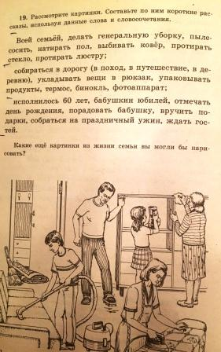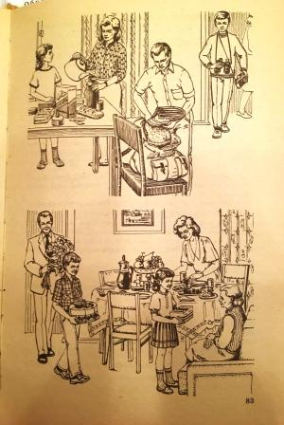
 | 7. | ОФГ |  | Энергоэффективные и ресурсосберегающие технологии в бюджете семьи | http://fingramota.onedu.ru/video/
10.11  Среда | 1. | Литература | Юдина Наталья Андреевна  Прошу предоставить ответы на WhatsApp 8-922-212-68-55, указать ФИ, класс | Нравоучительное содержание и причудливый сюжет сказки А. Погорельского «Чёрная курица или Подземные жители» | С.124-133 (читать)
 | 2. | Математика | Паюсова Виктория Александровна  Прошу предоставить ответы на WhatsApp  8-912-052-65-00, указать ФИ, класс | Деление | 1. Выполните деление.  30 979 : 38 142 593 : 33 5 154 324 : 903  745 500 000 : 3500  2. Решите уравнения.  b : 68 = 45 2 688 : k =84 630 : p = 14
 | 3. | Развитие речи | Юдина Наталья Андреевна  Прошу предоставить ответы на WhatsApp 8-922-212-68-55, указать ФИ, класс | Семейный быт | Расскажи и напиши о своей семье по плану  - Город, где живет ваша семья  - Профессия, место работы или учебы членов семьи.  Домашние занятия твоих родных
 | 4. | Биология | Родина Ксения Ивановна  Прошу предоставить ответы на WhatsApp  8-922-104-88-12 указать ФИ, класс | Пластиды. Лабораторная работа №3 «Приготовление препаратов пластид и рассматривание под микроскопом» | Тема: Лабораторная работа №3 «Приготовление препаратов пластид и рассматривание под микроскопом»  1.Записать число, тему.  2.Подписать органоиды клетки (смотри по тетради).  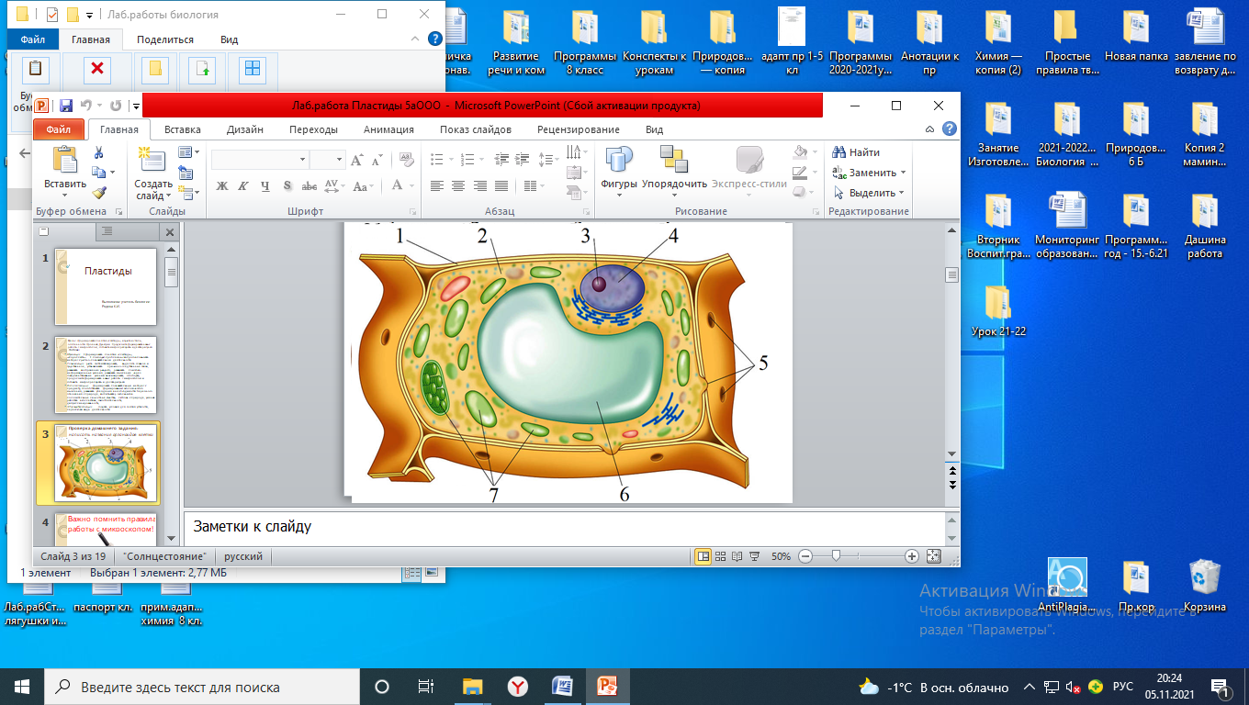  3.Вспомни правила работы с микроскопом (устно).  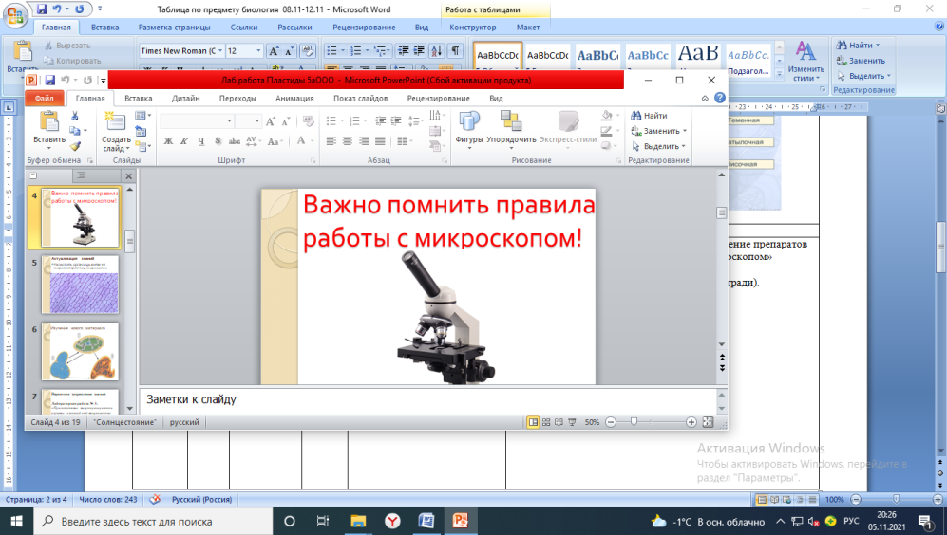  4.Запиши в тетрадь ход работы:  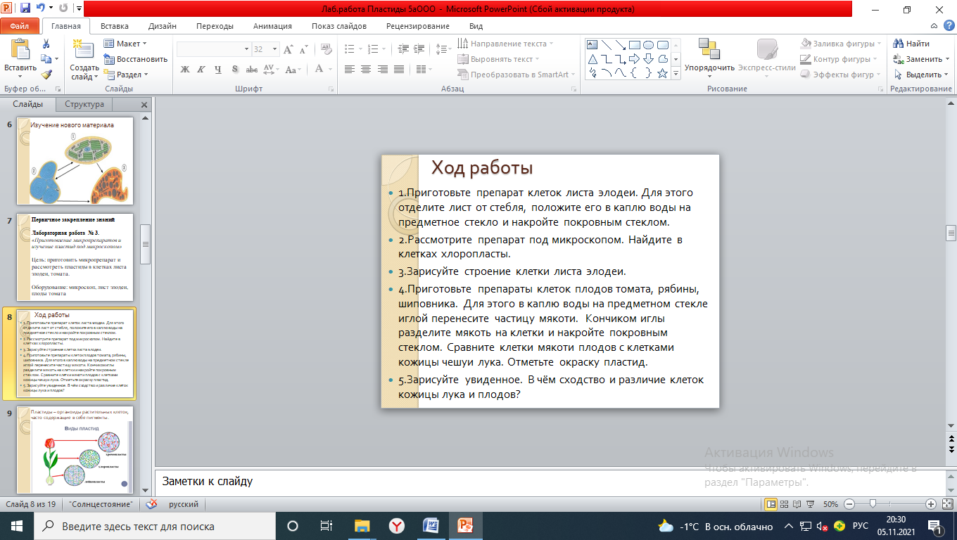  5.Нарисуй в тетрадь и подпиши виды пластид.  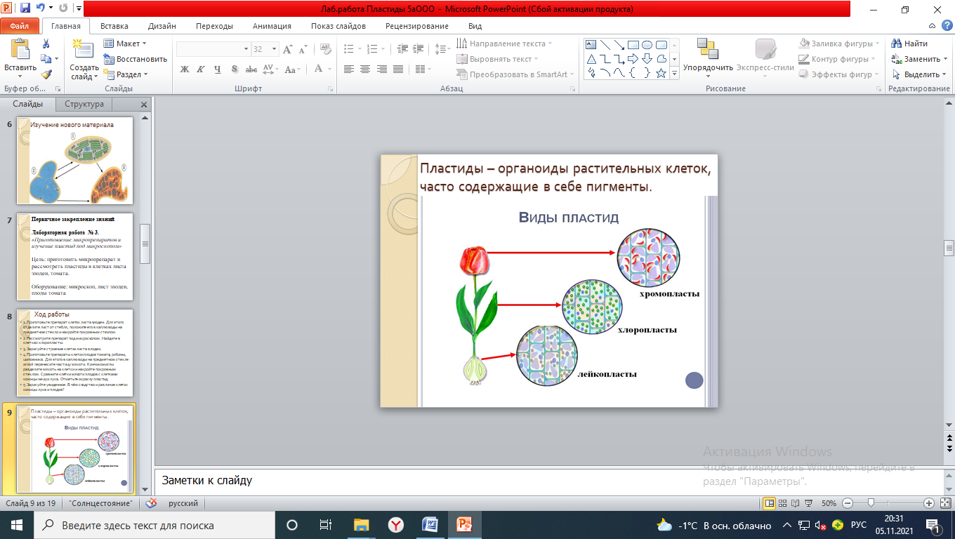  6.Нарисуй схему «Типы пластид» в тетрадь (ЗАПОМНИ!)  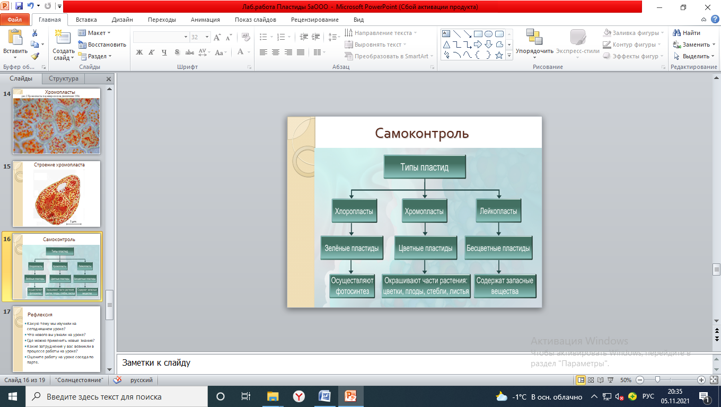
 | 5. | Технология | Ясакова Наталья Леонидовна  Прошу предоставить ответы на WhatsApp 8-961-777-07-80), указать ФИ, класс | Организация рабочего места для ручного шитья. Правила безопасной работы с иглой и ножницами | Инструменты для ручного шитья:  - Ножницы  - Иглы  - Булавки  - Напёрсток  - Сантиметровая лента  - Мел  Правила техники безопасности при работе с иглой и ножницами.  - Иглу хранить в игольнице.  - Нельзя брать иглу в рот, вкладывать её в одежду.  - Шить надо с напёрстком.  - Нельзя оставлять ножницы раскрытыми.  Задание: выучить инструменты для шитья, сделать записи.
 | 6. | Адап. физ-ра | Бренер Максим Сергеевич  Прошу предоставить ответы на WhatsApp  8-912-658-90-39, указать ФИ, класс | Физкультминутки и физкультпаузы в течение учебного дня | Перейти по ссылке https://resh.edu.ru/subject/lesson/7443/main/263049/ и выполнить итоговые задания по окончанию урока  Фото/видео отчет
 | 7. | Филармония | Жаворонкова Ксения Александровна  Прошу предоставить ответы на WhatsApp  8-963-047-96-38, указать ФИ, класс | П.И. Чайковский «Детский альбом» | Композитор Пётр Ильич Чайковский очень любил детей, хорошо понимал их. Об этом говорит его известная фраза о том, что цветы, музыка и дети составляют лучшее украшение жизни.К мысли написать сборник небольших пьес специально для детей, Чайковского натолкнулообщение со своими племянниками. Известно, что композитор очень тепло относился к детям своей сестры, часто навещал их, рассказывал разные истории про свои путешествия, играл им, а также сам с интересом слушал все их рассказы.  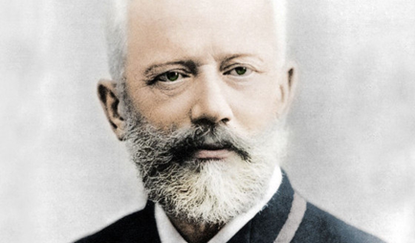  Перейдите по ссылке и прослушайте пьесы П.И. Чайковского:  https://www.youtube.com/watch?v=GkDrvdcbAAA
 | 8. | ОФГ | Юдина Наталья Андреевна  Прошу предоставить ответы на WhatsApp 8-922-212-68-55, указать ФИ, класс | Уровень жизни и прожиточный минимум | http://fingramota.onedu.ru/vide
11.11  Четверг | 1. | Русский язык | Юдина Наталья Андреевна  Прошу предоставить ответы на WhatsApp 8-922-212-68-55, указать ФИ, класс | Сказуемое | - Посмотри видеоурок  https://yandex.ru/video/preview/?text=сказуемое%205%20класс&path=wizard&parent-reqid=1636209521810629-5485154035254668475-vla1-4089-vla-l7-balancer-8080-BAL-2542&wiz_type=vital&filmId=14241245169425765886  - Прочитай правило на стр. 68  - Выполни упр. 159, 161  Домашнее задание: выучить правило на стр.68, упр165
 | 2. | Информатика | Жаворонкова Ксения Александровна  Прошу предоставить ответы на WhatsApp  8-963-047-96-38, указать ФИ, класс | Множества. Подмножества | Из данного множества R выдели и нарисуй в тетради подмножества (дай названия этим подмножествам):  А) подмножество всех бусин  Б) подмножество всех русских букв  В) подмножество всех латинских букв  Г) пустое подмножество
 | 3. | Математика | Паюсова Виктория Александровна  Прошу предоставить ответы на WhatsApp  8-912-052-65-00, указать ФИ, класс | Умножение и деление | Выполните действия.  1) 14 х (3600 х 18 – 239 200 :46)  2) 213 213: (403 х 36 – 14 469)  3) 7866 : 38 – 16 146 : 78
 | 4. | История | Алексейцева Любовь Анатольевна  Прошу предоставить ответы на WhatsApp  8-909-002-78-32, указать ФИ, класс | Как жили земледельцы и скотоводы | Учебник: История Древнего мира. 5 класс. А. А. Вигасин, Г.И. Годер, И.С.Свенцицкая. Москва. Просвещение. 2018 г.  с 37-42 читать;  Объясните значение слов: «вельможа, писец, налог, орошение, шадуф»
 | 5. | Развитие речи | Юдина Наталья Андреевна  Прошу предоставить ответы на WhatsApp 8-922-212-68-55, указать ФИ, класс | Какие мы? | 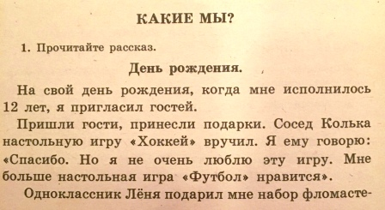  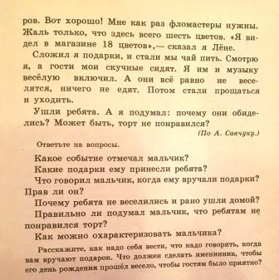
12.11  Пятница | 1. | Литература | Юдина Наталья Андреевна  Прошу предоставить ответы на WhatsApp 8-922-212-68-55, указать ФИ, класс | Фантастическое и реальное в сказке А. Погорельского «Чёрная курица или Подземные жители» | Дочитать сказку Антоний Погорельский «Черная курица или Подземные жители»
 | 2. | Математика | Паюсова Виктория Александровна  Прошу предоставить ответы на WhatsApp  8-912-052-65-00, указать ФИ, класс | Деление с остатком | 1. Рассмотрите, как находится остаток при делении:  23: 4 =5 (остаток 3)  23 – делимое 4 – делитель 5 - частное  2. Запомните!  Остаток всегда меньше делителя (3< 4)!!!  3. Выполните деление с остатком столбиком.  1) 458 : 9 2) 247 : 4 3) 384 : 10 4) 10 000 : 3  5) 7978 :89 6) 12 080 :63 7)65 306 : 121
 | 3. | География | Жаворонкова Ксения Александровна  Прошу предоставить ответы на WhatsApp  8-963-047-96-38, указать ФИ, класс | География сегодня | Учебник География. 5 класс. А.И.Алексеев «Полярная звезда» можно скачать по ссылке:  https://s.11klasov.net/266-geografiya-5-6-klassy-alekseev-ai-lipkina-ek-nikolina-vv-i-dr.html  Прочитать §5 «География сегодня», письменно ответить на вопросы:  1. Перечислите источники географической информации
 | 4. | Русский язык | Юдина Наталья Андреевна  Прошу предоставить ответы на WhatsApp 8-922-212-68-55, указать ФИ, класс | Тире между подлежащим и сказуемым | - Посмотри видеоурок  https://vk.com/video184489296_456239233  - Прочитай правило на стр.69  - Выполни упр.167,169
 | 5. | ОДНКНР | Юдина Наталья Андреевна  Прошу предоставить ответы на WhatsApp 8-922-212-68-55, указать ФИ, класс | Совесть | - Посмотри видеоурок  https://www.youtube.com/watch?v=NV2gpqdoRyo  Ответьте на вопросы
 | 6. | Адап. физ-ра | Бренер Максим Сергеевич  Прошу предоставить ответы на WhatsApp  8-912-658-90-39, указать ФИ, класс | Физическая нагрузка и её дозирование | Перейти по ссылке https://resh.edu.ru/subject/lesson/7447/main/262861/ и выполнить итоговые задания по окончанию урока  Фото/видео отчет

